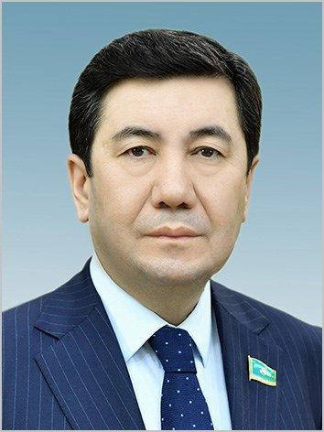
КОШАНОВ ЕРЛАН ЖАКАНОВИЧ
Председатель партии «AMANAT»

Биография
Председатель партии «AMANAT», член Бюро Политического совета партии
Родился в 1962 году в Карагандинской области.
В 1984 году окончил Карагандинский политехнический институт. В 1999 году – Казахскую государственную академию управления.
После окончания института работал слесарем, мастером обогатительной фабрики Жезказганского горно-металлургического комбината.
1988-1990 гг. – инструктор отдела рабочей и сельской молодежи, заведующий отделом социально-экономических проблем молодежи Жезказганского обкома ЛКСМ Казахстана.
1990-1995 гг. – ведущий специалист, начальник отдела, заместитель председателя, председатель Жезказганского областного комитета внешнеэкономических связей.
1995-1999 гг. – Депутат Сената Парламента Республики Казахстан.
1999-2001 гг. – представитель Правительства в Парламенте Республики Казахстан.
2001-2003 гг. – Заместитель Руководителя Канцелярии Премьер-Министра Республики Казахстан – Представитель Правительства в Парламенте Республики Казахстан.
2003-2006 гг. – Вице-министр транспорта и коммуникаций Республики Казахстан.
2006-2007 гг. – Председатель Комитета гражданской авиации Министерства транспорта и коммуникаций Республики Казахстан.
2007-2012 гг. – Заместитель Руководителя Канцелярии Премьер-Министра Республики Казахстан – Представитель Правительства в Парламенте Республики Казахстан.
2012-2017 гг. – Руководитель Канцелярии Премьер-Министра Республики Казахстан.
2017-2019 гг. – Аким Карагандинской области.
2019-2022 гг. – Руководитель Администрации Президента Республики Казахстан.
1 февраля 2022 года избран Председателем Мажилиса Парламента Республики Казахстан.
14 февраля 2022 года избран руководителем фракции партии «AMANAT» в Мажилисе Парламента Республики Казахстан.
26 апреля 2022 года в ходе внеочередного ХХІII Съезда партии «AMANAT» избран Председателем партии.
Награжден орденами «Барыс» I степени (2021), «Парасат» (2013), «Құрмет» (2007) и юбилейными медалями

